中诚信托郑州“恒祥·百悦城” 项目监管报告
2018年10月份管理报告

项目名称：恒祥·百悦城项目
委托方：中诚信托有限责任公司
受托方：北京康正国际资产评估有限公司
监管人员：杜广文、高小萌
日期：二零一八年十一月六日
目录
1重大事件的披露 2
1.1 网签售楼状况 2
2工程进度 4
2.1本月完成的主要工程量: 4
2.2 证照办理情况说明 5
2.3施工现场照片 5
3资金的使用情况 7
4印章、证照使用情况 7
1重大事件的披露
1.1商铺认购
2018年10月21日恒祥·百悦城对万达广场项目外的自持商铺部分开始进行认筹，收取部份认筹款。截止2018年10月31日共认筹335套，共收定金1690万元。
1.2销售网签
2018年10月1日至10月31日共计网签4套（商办2套；住宅2套）
商办类
序号 | 购房日期 | 房号 | 面积 | 购房人 | 网签合同号 | 合同金额（元） | 监管首付款（元）  （不含定金） | 按揭金额（元） | 是否全款
1 | 2018/10/12 | 3-1101 | 68.05 | 郭卫平 | 18004435519 | 621848 | 621848 | 0 | 是
2 | 2018/10/20 | 2-713 | 49.44 | 马二霞 | 18004453040 | 464489 | 464489 | 0 | 是

住宅类
序号 | 购房日期 | 房号 | 面积 | 购房人 | 网签合同号 | 合同金额（元） | 监管首付款（元）  （不含定金） | 按揭金额（元） | 是否全款
1 | 2018/10/12 | 6-1-2107 | 86.33 | 曹继红 | 18004434119 | 1294950 | 894950 | 400000 | 否
2 | 2018/10/26 | 9-3-2802 | 99.56 | 王婷婷 | 18004472967 | 1946398 | 1146398 | 800000 | 否

2工程进度
2.1本月完成的主要工程量:
- 1#楼外墙涂料真实漆施工完成70%。
- 2#楼5—8层构造柱钢筋绑扎完成30%。止水带浇筑完成50%。5层石膏墙基础砖砌筑完成20%；5#楼样板间构造柱、气体墙施工完成10%。3#楼北地库顶板防水施工完成100%。
- 1#楼内装墙面施工，运送地板砖、辅料。
（4）6号楼主体封顶，二次结构砌筑完成,构造柱4-28层浇筑完成。
（5）7号楼主体封顶，二次结构施工中；9号楼主体封顶，二次结构施工中；10号楼主体封顶，二次结构施工中；11号楼主体封顶，二次结构施工中。
（6）地库商业:7-11#楼29-31/K-H轴完成至地上一层（共四层）。6#楼19-21/K-Q轴完成至地上一层（共四层）、14-21/U-R轴和17-21/U-AA轴地上二层施工中；17-21/AA-AE、R-V轴轴地上一层施工中；12-17/R-V轴地上一层施工中；18-21/R-V轴地上一层完成，二层施工中；18-21/AE-AM轴负一层施工中；21-25/U-AD轴地上三层施工中。
（7）人防：7-11#楼已完成。
（8）12号楼外墙涂料东、西立面完成，北立面完成70%，内墙粉刷完成90%，窗框安装八层以上全部完成。
13号楼外墙涂料东、西、北立面完成，南立面施工中，内粉3层以上完成。
（9）地库及商业：31-42/AE-J轴主体完成。
2.2 证照办理情况说明
2.2.1：本月暂无关键证件办理
2.3施工现场照片
2.3.1住宅
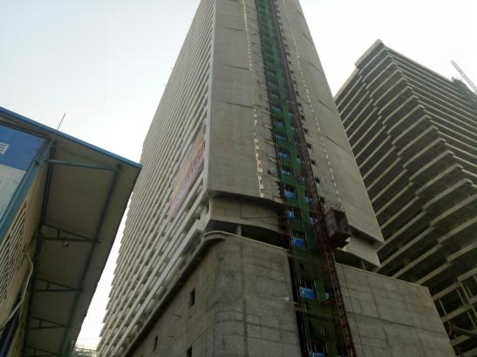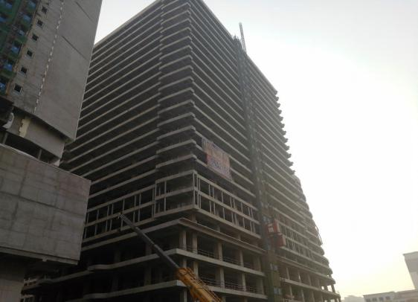
图表 1项目现状---1#楼 图表2项目现状---2#楼

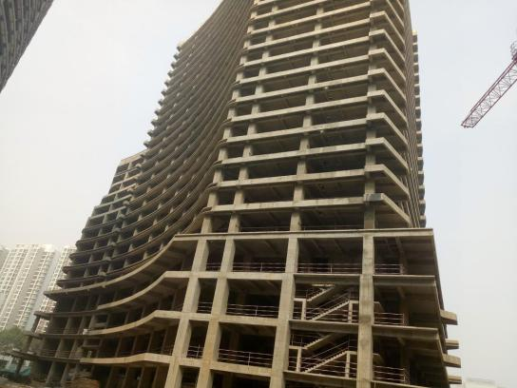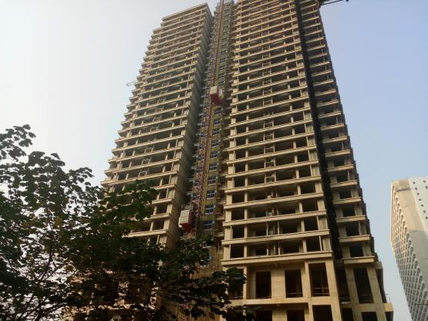
图表 3项目现状---3、5#楼 图表 4项目现状---6#楼
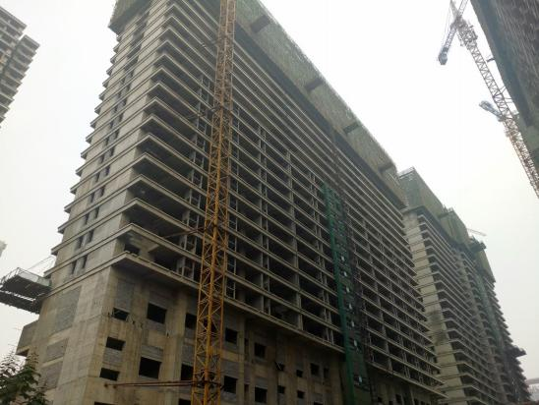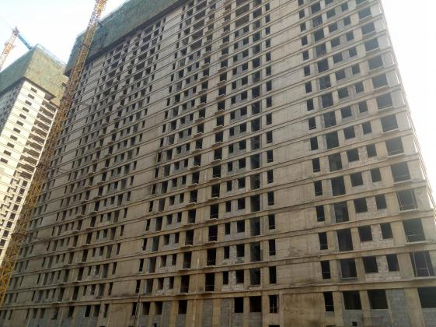
图表 5项目现状---7#楼 图表 6项目现状---9#楼
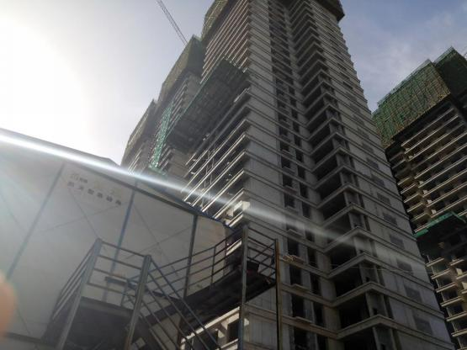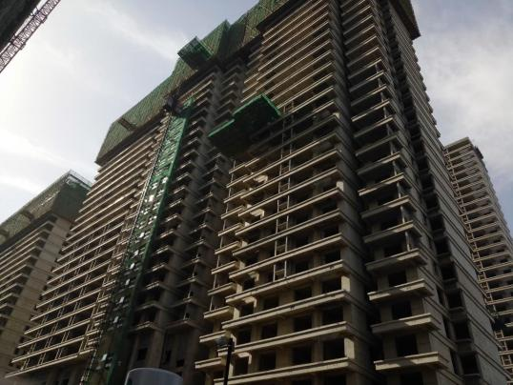
图表 7项目现状---10#楼 图表 8项目现状---11#楼
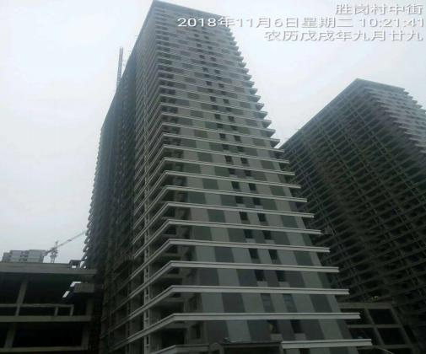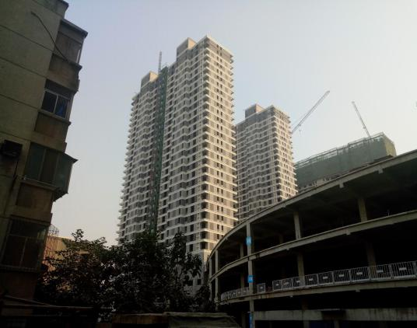

图表 9项目现状---12#楼 图表 10项目现状---13#楼

2.3.2商业
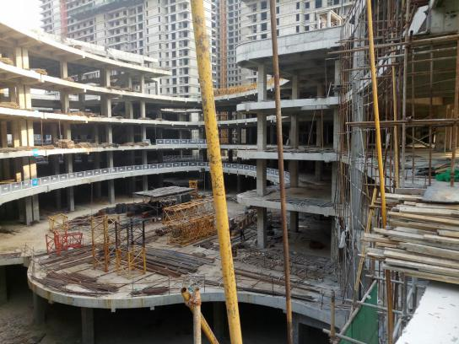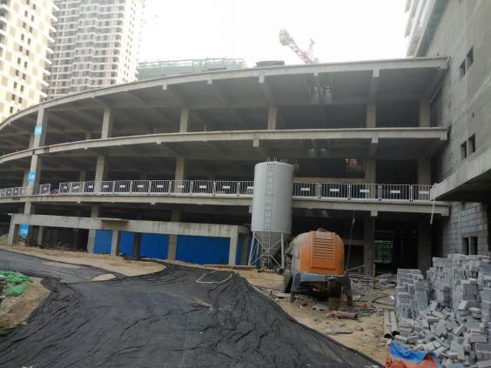

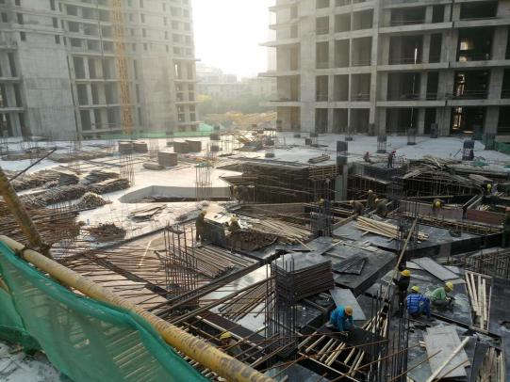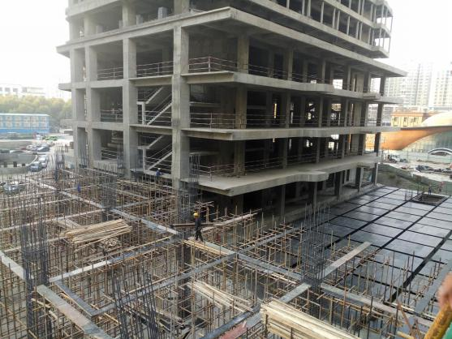

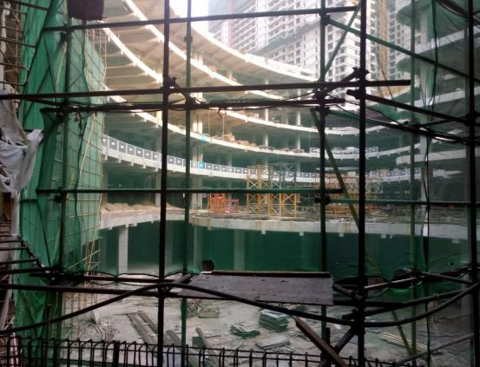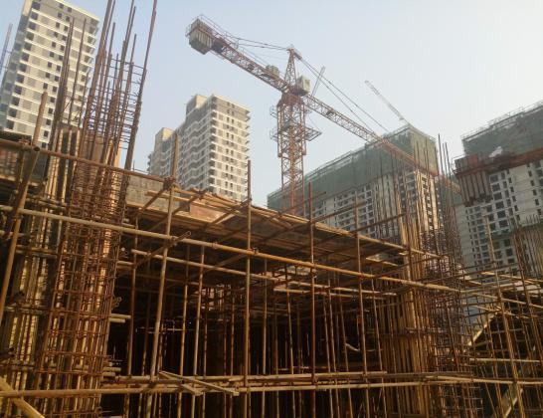
关于施工计划及进度的提示：
2018年7月19日，河南恒祥实业有限公司向贵司提交了恒祥·百悦城项目的施工计划及进度安排、项目销售计划及安排的承诺函。我司根据该承诺内容，对照截至2018年10月31日施工现场的实际进度，做出以下提示:
1.1#、2#、3#、5#、6#、7#、9#、10#、11#楼主体已封顶，部分住宅楼二次结构仍在施工中，进度可能滞后。
2.12#、13#楼外粉基本完成，内粉已完成90%，正在进行窗框安装，进度无风险。
3.商业（因施工场地有限，采取分段施工，局部主体已完成，局部正负零；据承诺主体结构完工仍需时日，如遇政府因大气治理等原因，无法正常施工，进度可能滞后。）

3资金的使用情况
2018年10月监管账户资金使用情况表
收款单位 | 使用金额(单位：万元） | 申请日期 | 资金用途
河南瑞恒建筑工程有限公司 | 2000 | 2018年10月11日 | 工程费
河南航天建筑工程有限公司 | 40.138 | 2018年10月19日 | 冻结扣划（198账户）
河南航天建筑工程有限公司 | 45.6535 | 2018年10月19日 | 冻结扣划（799账户）
河南恒祥实业有限公司 | 2200 | 2018年10月17日 | 转结构性存款
资金使用总额（单位：万元） | 4285.7915万元

注：此用款只为从监管账户转出金额
4印章、证照使用情况
对于印章的使用，河南恒祥实业有限公司工作人员严格按照监管计划及后续用章/印流程约定，履行印章使用流程，并通过相关负责人审批，给予盖章。各印鉴使用具体情况详见公章/合同章使用情况表：
2018年10月公章/合同章使用情况表
日期 | 印鉴名称 | 事由 | 部门 | 经办人 | 审批人 | 材料
2018年10月8日 | 财务章 、法人章 | 取现金、转曲直宣传费、还车贷 | 财务部 | 常晶晶 | 宋秀丽 | 汇票、支票（洛阳银行）
2018年10月8日 | 公章2 | 交公积金 | 办公室 | 李曼曼 | 宋秀丽 | 公积金汇缴表
2018年10月11日 | 财务章 、法人章 | 取现（备用金） | 财务部 | 常晶晶 | 宋秀丽 | 支票（洛阳银行）
2018年10月11日 | 公章4 | 给万达信函 | 招商部 | 马宁 | 宋秀丽 | 公函
2018年10月12日 | 财务章 、法人章 | 转过度费、庆致商贸、恒祥房地产、实业华夏保证金 | 财务部 | 常晶晶 | 宋秀丽 | 汇票（洛阳银行
2018年10月12日 | 财务章 、法人章 | 去备用金 | 财务部 | 常晶晶 | 宋秀丽 | 支票(洛阳银行）
2018年10月12日 | 财务章 、法人章 | 委托支付证明 | 财务部 | 琚海亮 | 宋秀丽 | 支付证明
2018年10月13日 | 公章 | 授权委托书 | 总裁助理 | 李广伟 | 宋秀丽 | 授权委托书
2018年10月14日 | 公章 | 电梯技术参数联系函 | 商业部 | 张建伍 | 张建伍 | 电梯技术参数联系函
2018年10月14日 | 公章 | 万达广场设计成果确认单 | 商业部 | 张建伍 | 张建伍 | 万达广场设计成果确认单
2018年10月15日 | 公章 | 关于绿地率不能满足控规要求的承诺函 | 招商部 | 李曼曼 | 宋秀丽 | 关于绿地率不能满足控规要求的承诺函
2018年10月16日 | 公章、法人章、财务章、营业执照、开户许可证、信用代码证 | 招行开户（农业路支行） | 财务部 | 琚海亮 | 宋秀丽 | 章证外出（陪同）
2018年10月16日 | 财务章，法人章 | 转金居保证金、永和住宿费 | 财务部 | 常晶晶 | 宋秀丽 | 汇票（洛阳银行
2018年10月17日 | 营业执照副本 | 缴纳税款 | 财务部 | 卢鹏飞 | 宋秀丽 | 证件外出（陪同至税务局）
2018年10月17日 | 公章 | 公司代还款说明 | 财务部 | 常晶晶 | 宋秀丽 | 公司代还款说明（车贷）
2018年10月17日 | 财务章 、法人章 | 取备用金、缴纳公积金 | 财务部 | 常晶晶 | 宋秀丽 | 支票、汇票（洛阳银行
2018年10月18日 | 财务章 、法人章 | 办公费、去备用金 | 财务部 | 常晶晶 | 宋秀丽 | 支票(洛阳银行）
2018年10月18日 | 公章 | 授权委托书、商品房认购协议 | 办公室 | 李曼曼 | 宋秀丽 | 授权委托书、商品房认购协议
2018年10月18日 | 公章4 | 河南标点房地产营销策划合同 | 办公室 | 李曼曼 | 宋秀丽 | 合同
2018年10月19日 | 财务章、法人章 | 备用金 | 财务部 | 常晶晶 | 宋秀丽 | 支票(洛阳银行）
2018年10月20日 | 公章2 | 中标通知书、发电机参数确认 | 商务部 | 何慧 | 张建伍 | 中标通知书、发电机参数确认
2018年10月22日 | 财务章，法人章 | 取备用金 | 财务部 | 常晶晶 | 宋秀丽 | 支票(洛阳银行）
2018年10月22日 | 公章 | 关于万达广场项目资金情况的说明 | 商业部 | 李曼曼 | 张建伍 | 说明书
2018年10月22日 | 公章 | 社保增员表 | 办公室 | 李曼曼 | 宋秀丽 | 郑连中增员
2018年10月23日 | 财务章 、法人章 | 取备用金 | 财务部 | 常晶晶 | 宋秀丽 | 支票(洛阳银行）
2018年10月24日 | 公章 | 航天和解协议盖章 | 法务部 | 李东风 | 李东风 | 和解协议
2018年10月24日 | 财务章 、法人章 | 取备用金 | 财务部 | 常晶晶 | 宋秀丽 | 支票(洛阳银行）
2018年10月25日 | 财务章 、法人章 | 还响上装饰款 | 财务部 | 常晶晶 | 宋秀丽 | 汇票（洛阳银行
2018年10月25日 | 公章4 | 电梯技术参数表 | 商业部 | 何慧 | 张建伍 | 电梯技术参数表
2018年10月26日 | 财务章 、法人章 | 取备用金 | 财务部 | 常晶晶 | 宋秀丽 | 支票(洛阳银行）
2018年10月27日 | 财务章 | 收据盖章 | 财务部 | 琚海亮 | 宋秀丽 | 收据（5本）
2018年10月29日 | 财务章 | 收据盖章 | 财务部 | 琚海亮 | 宋秀丽 | 收据（5本）
2018年10月30日 | 公章 | 办理商业模块预售证材料盖章 | 外联部 | 董帅 | 卜黎明 | 规划许可证、资质证书
2018年10月30日 | 财务章 、法人章 | 取现（备用金）、差旅费 | 财务部 | 樊丽娟 | 宋秀丽 | 支票(洛阳银行）
2018年10月30日 | 财务章、法人章 | 实业内部转款（洛阳转浦发） | 财务部 | 常晶晶 | 宋秀丽 | 汇票（洛阳银行
2018年10月30日 | 公章 | 金居保证金委托支付协议 | 财务部 | 宋秀丽 | 宋秀丽 | 委托支付协议
2018年10月30日 | 公章 | 承诺书 | 外联部 | 董帅 | 卜黎明 | 给中城建十局的承诺书
2018年10月31日 | 公章 | 外墙施工合同盖章 | 总裁助理 | 李广伟 | 宋秀丽 | 合同
2018年10月31日 | 公章 | 办理商业模块预售证材料盖章 | 外联部 | 董帅 | 卜黎明 | 营业执照、土地证、施工许可证
2018年10月31日 | 财务章，法人章 | 转卓彩图文费 | 财务部 | 常晶晶 | 宋秀丽 | 汇票（洛阳银行

